富马酸
Fumasuan
Fumaric Acid
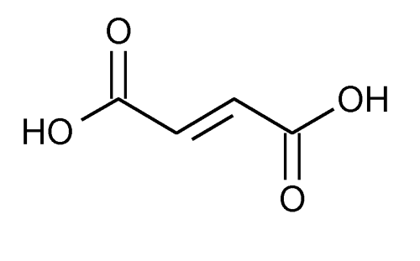
C₄H₄O₄ 116.07
[110-17-8]
本品为反丁烯二酸，按无水物计算，含C₄H₄O₄不得少于99.0％。
【性状】 本品为白色颗粒或结晶性粉未，无嗅。
本品在乙醇中溶解，在水和乙醚中微溶，在三氯甲烷中极微溶解。
【鉴别】（1）取本品约0.5g，加水10ml，加热煮沸，于热溶液中加溴试液数滴，溴试液的颜色即消褪。
（2）取本品约10mg，加水25ml溶解，加入铜吡啶溶液1ml [取硫酸铜(1→5)溶液20ml，加入吡啶8ml,混合即得]振摇，放置1分钟，蓝色溶液中即生成沉淀。
【检查】马来酸 取本品适量，精密称定，加流动相溶解并稀释制成每1ml中约含1.0mg的溶液，作为供试品溶液；另取马来酸对照品适量，精密称定，用流动相溶解并稀释制成每1ml中约含1μg的溶液，作为对照品溶液。另分别取富马酸与马来酸对照品适量，加流动相溶解稀释制成每1ml中分别含富马酸、马来酸为10μg 和5μg的系统适用性试验溶液。照高效液相色谱法(中国药典2005年版二部附录Ⅴ D)测定，用磺酸基阳离子交换键合硅胶为填充剂，以0.0025mol/L硫酸溶液为流动相，检测波长为210nm，取系统适用性试验溶液5μl注入液相色谱仪，记录色谱图，马来酸与富马酸峰的分离度应大于2.5。取对照溶液5μl 注入液相色谱仪，调节检测灵敏度，使马来酸色谱峰的峰高约为满量程的10%，再精密量取供试品溶液与对照溶液各5μl，分别注入液相色谱仪，供试品溶液的色谱图中如有与马来酸峰保留时间一致的峰，按外标法以峰面积计算，其含量不得过0.1%。
水分 取本品，照水分测定法（中国药典2005年版二部附录Ⅷ M第一法A）测定，含水分不得过0.5％。
炽灼残渣 取本品1.0g，依法检查（中国药典2005年版二部附录Ⅷ N），遗留残渣不得过0.1％。
重金属 取炽灼残渣项下遗留的残渣，依法检查（中国药典2005年版二部附录Ⅷ H第二法），含重金属不得过百万分之十。
【含量测定】 取本品约1.0g，精密称定，加甲醇50ml，在热水浴中慢慢加热使其溶解，冷却后加酚酞指示液数滴，用氢氧化钠滴定液(0.5mol/L)滴定，并将滴定的结果用空白试验校正。每1ml 氢氧化钠滴定液(0.5mol/L)相当于29.02mg 的C₄H₄O₄。
【类别】 药用辅料，酸化剂。
【贮藏】 密封保存。

